ÅRSPLAN FOR AVDELING STJERNE
Barnehageåret 2023/2024

På avdeling stjerne vil det være 4 voksne og 16 barn på avdelingen. Ti barn født i 2018 som er førskolegjengen, og seks barn født i 2019. Vi har avdelingen vår i første etasje. Av de voksne vil det være Sandra som pedagogisk leder i 100% stilling, Monika som barneveileder i 100% stilling, Johanne som barnehagelærer i 50% stilling, samt lærling Siri. Hver måned fordyper vi oss i et tema, som dere ser i årsplanen. Vi starter uken med turdag på mandager. Tirsdagene deler vi gruppen hvor førskolegjengen har førskoleopplegg som for eksempel å jobbe med trampolineboka og 2019 barna er sammen med de 2019 som går på sol og har eget opplegg. På onsdagene har vi aktiv dag, her har vi ulike aktiviteter i gymsalen eller ute. På torsdagene deler vi inn i lekegrupper og finner på mye gøy sammen. Vi avslutter uken med bading i bassenget vårt på fredagene.
Vi gleder oss til et nytt barnehageår med dere!

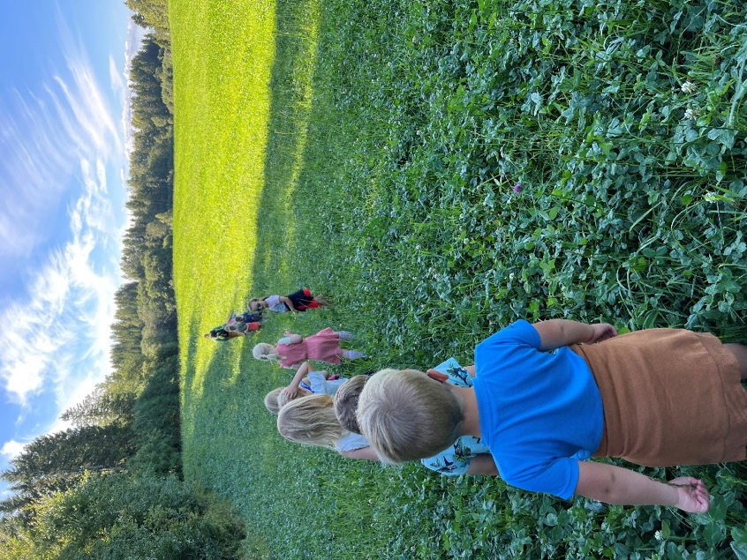

August
- Hvem er jeg
Vi starter det nye barnehageåret med å bli kjent med oss selv, hverandre og rutinene på avdelingen. Vi skal se nærmere på «hvem er jeg», hvor vi skal bli kjent med vår egen identitet og bevisstgjøre barna på hvem de er, hvem er familien deres, hvor de bor, hvordan ser de ut, hva liker de og hva liker de ikke?

- Vennskap
Vi skal også bli kjent med hverandre, store og små. Vi jobber med vennskap og ønsker at alle barna skal ha vennskapsfølelse for hverandre, være gode på å inkludere i leken, omsorg og samtaler. Vi skal jobbe med å snakke på en fin måte til hverandre, samarbeide og at alle er med på å skape et inkluderende lekemiljø i gruppa. Vennskap bidrar til en følelse av deltakelse og fellesskap som igjen bidrar til positiv selvfølelse. Å tilhøre en gruppe gir barn trygghet og sosial tilknytning. I barnehagen skal alle barn kunne erfare å være betydningsfulle for fellesskapet, og å være i positivt samspill med barn og voksne. Barnehagen skal legge til rette for utvikling av vennskap og sosialt fellesskap. Vi skal støtte barns selvfølelse, samtidig som de skal få hjelp til å mestre balansen mellom å ivareta ta egne behov og ta hensyn til andres behov. I rammeplan for barnehagen står det at «Barnehagen skal aktivt legge til rette for utvikling av vennskap og sosialt fellesskap. Barnas selvfølelse skal støttes, samtidig som de skal få hjelp til å mestre balansen mellom å ivareta egne behov og det å ta hensyn til andres behov» (Kunnskapsdepartementet, 2017).

- Turer
Vi skal gå på mange turer i nærområdet vårt denne perioden. Vi har mange fine turområder i nærheten, og vi ser på hvordan naturen forandrer seg fra sommer til høst. Vi skal plukke blåbær og tyttebær, bringebær og kanskje lager vi syltetøy? Vi ønsker å skape turglede og at alle skal få gode naturopplevelser. Barnehagen skal legge til rette for at barna kan få et mangfold av naturopplevelser og få oppleve naturen som arena for lek og læring (KD, 2017)

- Trampolineboka
Førskolegjengen skal bli presentert for trampolineboka som er en skoleforberedende aktivitetsbok. Denne skal følge oss gjennom hele barnehageåret, og vi jobber med de ulike temaene den tar for seg. Når barna slutter i barnehagen, får de med seg trampolineboka si hjem.

Vi skal legge grunnlaget for hvordan vi ønsker at dette året skal være

September

Kroppen min
I september skal vi se nærmere på «kroppen min». Vi skal måle oss for å så se hvor mye lenger vi har blitt når barnehageåret nærmer seg slutten, tegne oss selv, se oss selv i speilet «hvilken øyenfarge har jeg? Kan jeg rulle tunga mi? Vi lager skyggebilder av profilen vår, og lærer om de ulike kroppsdelene. Barnehagen skal bidra til at barna blir kjent med kroppen sin og utvikler bevissthet om egne og andres grenser. Gjennom arbeid med fagområdet skal barna få mulighet til å sanse, oppleve, leke, lære og skape med kroppen som utgangspunkt (KD, 2027).

Høsten
Vi skal også se nærmere hva som skjer på høsten denne måneden, og skal gå mange turer i skogen denne perioden og fortsette innsanking og undring over overgangen fra sommer til høst. Vi skal se litt nærmere på noen av de minste skapningene som kryper og går rundt oss. Vi ser at dette er noe som engasjerer og fenger barna, og vi skal hjelper dem til å tilegne seg litt mer opplevelser og kunnskaper innen dette feltet. Vi tar utgangspunkt i hva vi finner, og tar med oss det inn i både formingsaktiviteter, samlingsstunder og lek. Barnehagen skal bidra til at barna opplever og utforsker naturen og naturens mangfold, og at de får kunnskap om dyr og dyreliv.

Brannvern
I uke 38 er det brannvernuke. Vi skal blant annet ha brannøvelse, jobbe med det pedagogiske opplegget rundt brannbamsen Bjørnis, og kanskje dukker både Bjørnis og brannbilen opp i løpet av uka.

Oktober

ForUt
Et pedagogisk opplegg for barnehager, der barn i Norge lærer om barn i andre land. Vi har hatt dette som tema i mange år, og ser at det er noe som virkelig fenger barna og Foruts barneaksjon har som mål og gi barn kjennskap til andre kulturer og hvordan barn i andre land lever. De ønske å skape nysgjerrighet og engasjement gjennom møte med jevnaldrende for å gi kunnskap om globale forskjeller ulikheter og sammenhenger på et nivå som barn i Norge forstår og synes er spennende.
Vi skal i år bli kjent med Hamphless på 5 år som bor i Malawi som kalles «afrikas hjerte». Vi skal bli kjent med hverdagen til Hamphless, familien hans, sjiraffen Suala og det flotte landet de bor i. Temaene for dette året er vennlighet, takknemlighet, kosthold og barnerettigheter. Gjennom filmer, musikk, fortellinger, plakater, og ulike aktiviteter skal vi lære om en spennende og annerledes kultur. Det blir mye varme farger, hjertevarme, afrikanske rytmer, lek og fremmede smaker!
Temaet avsluttes med en innsamlingsaksjon til FORUTs arbeid for barns rettigheter.

November

Avslutning ForUt
Vi avslutter temaet med barneaksjonen med et arrangement for foreldre og søsken. Barna har lært mye denne perioden, og vil veldig gjerne dele dette med dere foreldre og søsken.

Jul og adventforberedelser
Vi ønsker å begynne forberedelsene til advent og jul tidlig da dette ofte er en travel periode både i barnehagen og hjemme. Vi begynner å lage litt julehemmeligheter, julepynt og skaper forventninger til en fin desember måned. Barnehagen skal la barna få kjennskap til fortellinger, tradisjoner, verdier og høytider i ulike religioner og livssyn og erfaringer med at kulturelle uttrykk har egenverdi (KD, 201

Desember

Advent og jul
Desember er en måned preget av hemmeligheter, forventninger og juletradisjoner i barnehagen. Måneden kommer til å bli brukt til dette. advent og forberedelser står i fokus. Vi skal også å se på kristen tro og tradisjon. Barnehagen skal gjennom arbeidet med etikk, religion og filosofi gi barna kjennskap til og markere merkedager, høytider og tradisjoner i den kristne kulturarven og andre religioner og livssyn som er representert i barnehagen. Barna skal få anledning og ro til undring og refleksjoner rundt eksistensielle, etiske og filosofiske spørsmål (KD, 2027).
Vi skal pynte avdelingen, ha nissesamling med kalender hver dag, pynte juletre, bake og undre oss sammen i denne fine perioden. Vi skal ha nissefest, markere Luciadagen, og kanskje kommer nissen på besøk i barnehagen? Det blir også en tur til kirken for barna. Det har vi vært de siste årene, og det har vært veldig hyggelig både for store og små.

Januar

Eventyr
Vi skal bruke første del av året på å fordype oss i eventyr og alle de ulike figurene vi møter der. Målet med prosjektet er å ende opp med en liten forestilling i tillegg til at barna skal sitte igjen med en god kjennskap til forskjellige eventyr vi har jobbet med. Barna skal ifølge rammeplanen få opplevelser med kunst, kultur og kreativitet. Dette kan legge grunnlag for tilhørighet, deltakelse og eget skapende arbeid. Det skal legges til rette for samhørighet og kreativitet ved å bidra til at barna får være sammen om å oppleve og skape kunstneriske og kulturelle uttrykk. De skal få ta i bruk fantasi, kreativ tenkning og skaperglede, gjennom uttrykksformer som blant annet tegning, maling, forming, dans, musikk og sang. Vi skal også bidra til at barna blir kjent med bøker, sanger, bilder, media m.m. Å være sammen om kulturelle opplevelser og å gjøre eller skape noe felles, bidrar til samhørighet. Vi velger oss tre eventyr vi skal jobbe med denne perioden. Et eventyr for hver uke. Vi leser, lytter til lydbok, tegner, ulike formingsaktiviteter, leker, dramatiserer, har skyggeteater, dukketeater og hører på musikk og danser sammen!

Februar

Antall rom og form
I februar skal vi jobbe med fagområdet som tar for seg antall rom og form. Fagområdet handler om å oppdage, utforske og skape strukturer og hjelper barna til å forstå sammenhenger i naturen, samfunnet og universet. Barnehagen skal synliggjøre sammenhenger og legge til rette for at barna kan utforske og oppdage matematikk i dagligliv, i teknologi, natur, kunst og kultur og ved selv å være kreative og skapende. Arbeid med fagområdet skal stimulere barnas undring, nysgjerrighet og motivasjon for problemløsing (KD, 2017). Barn er tidlig opptatt av tall, telling, rom og former. Barnehagen han ansvar for å oppmuntre barnas egen utforskning og legge til rette tidlig og god stimulering. Barna skal gjennom lek utvikle sin matematiske kompetanse, tilegne seg gode og anvendbare matematiske begreper, oppleve glede over å utforske og leke med tall og former, erfare, utforske og leke med former og mønster, erfare ulike størrelser, former og mål gjennom å sortere og sammenligne.
Vi skal også ha et forskningsprosjekt en gang i uka, hvor vi skal være små forskere. Hvilke former kan vann for eksempel ha?

Mars

ABC
Tidlig og god språkstimulering er en viktig del av barnehagens innhold. Ifølge rammeplanen skal barnehagen gjennom arbeid med kommunikasjon, språk og tekst bidra til at barna får utforske og utvikle sin språkforståelse, språkkompetanse og et mangfold av kommunikasjonsformer. Barnehagen skal bidra til at barn leker med språk, symboler, og tekst samt stimulere til språklig nysgjerrighet bevissthet og utvikling. Barna skal kunne bruke sitt språk for å uttrykke følelser, tanker, meninger og erfaringer på ulike måter. De skal bli fortrolige med symboler som tallsiffer og bokstaver, samt kunne lytte til lyder og rytme i språket. Vi ønsker at barna skal gjenkjenne noen bokstaver, få litt erfaring med lese og skrivetrening, oppleve spenning og glede ved høytlesing, fortellinger, sanger, rim, regler og gode samtaler.

Påske
I uke 13 er det påske. Som til jul skal vi se litt på kristen tro og tradisjon. Barnehagen skal ifølge rammeplanen gjennom arbeidet med etikk, religion og filosofi gi barna kjennskap til og markere merkedager, høytider og tradisjoner i den kristne kulturarven og andre religioner og livssyn som er representert i barnehagen. Barna skal få anledning og ro til undring og refleksjoner rundt eksistensielle, etiske og filosofiske spørsmål (KD, 2027). Vi kommer til å lage påskepynt, ha påskesamlinger og gå i kirken.

April

Miljø og bærekraft
Denne måneden skal vi se på hva som skjer om våren, og i år skal vi fokusere på miljøet. Vi skal se hva som kommer frem da snøen smelter, og prøve å finne ut hvorfor det er så viktig å kaste søppelet på riktig sted. Opplevelser og erfaringer i naturen kan fremme forståelse for naturens egenart og barnas vilje til å verne om naturresursene, bevare biologisk mangfold og bidra til en bærekraftig utvikling. Barnehagen skal legge til rette for at barna skal bli kjent med og få forståelse for |perioden. Vi plukker søppel i nærområdet og følger med på at våren våkner til liv.

Skrivedans
Skrivedans er et samspill mellom lek musikk og bevegelse. Det er en metode for å gjøre barna fortrolige med skrivebevegelser og bokstavformen. Barna får med dette utviklet fin og grovmotorikken sin samtidig som det skal hjelpe barn til å bruke fantasien sin.

Mai

Våren
Mai er en fin tid i barnehagen, og det er ofte godt vær å være ute i og følge med på at våren er her. Vi skal lage seljefløyter, plukke blomster, så forskjellige ting, ha spikkeskole, hoppe tau og paradis. Vi skal se nærmere på fuglelivet og hvilke innsekter klarer vi å finne?

17 mai
Vi skal lage 17. mai pynt, lære oss nasjonalsangen og flere 17. mai sanger og øve oss på å gå i tog!

Juni

Sommer i barnehagen
Juni betyr siste innspurt for førskolegjengen, og vi skal bruke god tid på forberedelser til avslutning. Vi går på besøk til Lunden for å bli litt kjent der. Vi skal øve på barnehageavslutning, forberede til avslutningsmiddag med foreldre og overnatting i barnehagen. 2019 skal også forberedes til neste år og være mye med resten av 2019 barna som blir førskolegjengen til neste år. Erfaringsmessig så går denne måneden veldig fort og vi skal passe på å kose oss med mye utetid og turdager.

Juli

Sommerferie
Mange barn har sommerferie denne måneden. Vi koser oss med de siste dagene før sommerferie! Barnehagen stengt uke 28, 29 og 30.

Ukeplanen på Stjerne
 | Mandag | Tirsdag | Onsdag | Torsdag | Fredag
07.00 | Barnehagen åpner  Frokost  Lek | Barnehagen åpner  Frokost  Lek | Barnehagen åpner  Frokost  Lek | Barnehagen åpner  Frokost  Lek | Barnehagen åpner  Frokost  Lek
09.30 | Samling | Samling | Samling | Samling | Samling
10.00 | TURDAG  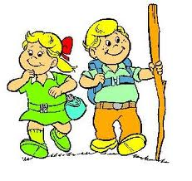  Dette bildet av Ukjent forfatter er lisensiert under CC BY-NC-ND | FØRSKOLEGRUPPE  2019 GRUPPE | BADEDAG | SMÅGRUPPER  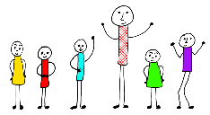 | AKTIV DAG  Ute eller i gymsalen
11.30 | Lunsj  Brødmat | Lunsj  Brødmat | Lunsj  Varmmat | Lunsj  Varmmat | Lunsj  Matpakkedag
12.00 | Tur | Lek ute | Lek ute | Lek ute | Lek ute
14.30 | Fruktmåltid | Fruktmåltid | Fruktmåltid | Fruktmåltid | Matpakke
15.00 | Hvilestund  Lek | Hvilestund  Lek | Hvilestund  Lek | Hvilestund  Lek | Hvilestund  Lek
16.30 | Barnehagen stenger | Barnehagen stenger | Barnehagen stenger | Barnehagen stenger | Barnehagen stenger

Mandag: Vår faste turdag. Vi kommer til å bruke nærmiljøet mest, og har mange fine turmuligheter i skog og mark rundt barnehagen vår. Om vinteren kan vi gå på ski eller til skøytebanen. På høsten og våren er det mange fine plasser i skogen å besøke og vi kommer til å bruke gapahukene mye.
Tirsdag: Vi deler Stjernebarna inn i grupper. 2019 barna kommer til å være med 2019 barna fra sol på tirsdager og førskolebarna for seg. Monika kommer til å ha ansvar for 2019 barna, og Sandra og Siri kommer til å være med førskolegruppen denne dagen. Noen ganger bytter vi litt på. Førskolegruppen kommer til å jobbe med trampoline boken i hovedsak og 2018 har et eget opplegg.
Onsdag: Badedag. Vi bader i to grupper før mat. Vi skal ha både litt svømmeundervisning og frilek i vannet dette året.
Torsdag: Vi deler inn i tre grupper og skal gjøre forskjellige ting på torsdager, ofte med bakgrunn av månedens tema. Noen ganger bruker vi de ulike rommene i barnehagen som dukkerom, bilrom, førskolebua eller gymsalen og har lekegrupper, andre ganger går noen på en liten tur ut eller har en formingsaktivitet.
Fredag: Vi har gym inne i gymsalen eller har en aktivitet ute sammen. Det kan være gymtime, yoga, dans, hinderløype, slynger eller boksen går, gjemsel, skiskole, skøytedag, stolpejakt, tur eller ballspill.

